Государственное образовательное учреждение
начального профессионального образования
«Профессиональное училище №5 г. Белгорода»

Статья
«Использование информационно – коммуникационных технологий на уроках математики и во внеурочной деятельности»

Подготовила:
преподаватель математики
ГОУ НПО ПУ №5, г.Белгорода
Еськова Татьяна Михайловна

Белгород
2010 г.
Использование информационно – коммуникационных технологий на уроках математики и во внеурочной деятельности.
Информационные технологии активно входят в жизнь современного общества, оказывая все большее влияние на все сферы жизнедеятельности человека, образование не стало исключением. Информационно – коммуникационные технологии применяются не только в современной школе, они заняли достойное место и в начальном профессиональном образовании.
Английская пословица гласит «Я услышал и забыл, я увидел и запомнил». А по данным научных исследований, в памяти человека остается лишь четверть услышанной информации, треть – увиденной, половина от увиденного и услышанного. Самая большая доля информации, три четверти, сохраняется в памяти при условии, если ученик вовлекается в активные действия в процессе обучения. Руководствуясь всем выше сказанным и учитывая уровень школьной математической подготовки учащихся, пришедших получать начальное профессиональное образование, на своих уроках и во внеурочной деятельности я стараюсь как можно чаще использовать ИКТ.
Не секрет, что ИКТ не смогут в полной мере заменить живого учителя, но они помогут облегчить его труд, обеспечив новое восприятие традиционного материала, а так же активизировав познавательную деятельность учащихся.
Применение ИКТ на уроках математики позволяет:
- сделать урок разнообразным и наглядным;
- вовлекать учащихся в активную познавательную деятельность, за счет динамичной подачи материала;
- развивать творчество и самостоятельность учащихся;
- экономить время урока за счет использования всевозможных ресурсов.
Наиболее успешным, на мой взгляд, является применение компьютерных технологий на уроках геометрии, в частности при изучении ее раздела «Стереометрия». Учитывая то, что учащиеся не всегда могут представить, как выглядит то или иное геометрическое тело при рассмотрении его с различных позиций, применение компьютера позволяет не только это представить, но и увидеть, а так же построить различные сечения. При этом учитель освобождается от рисования чертежа непосредственно на уроке, тем самым экономя драгоценное время. Эффекты анимации позволяют обратить внимание на главные части чертежа.
В последнее время кроме компьютера и мультимедийного проектора на своих уроках я использую интерактивную доску. С ее появлением в моей работе открылись новые возможности:
- работа с текстами, чертежами, графиками, схемами, изображениями, по их корректировке и дополнению;
- заполнение пропусков при помощи цифровых чернил маркером в формулах, текстах, уравнениях;
- многократное использование сохраненного материала на различных этапах не одного, а нескольких уроков (изучение нового материала, закрепление, проверка домашнего задания);
- работа с электронными учебниками;
- проведение мультимедийных презентаций.
Одним из примеров использования мною ИКТ на уроках математики является урок по теме «Сложение векторов. Правило параллелепипеда».
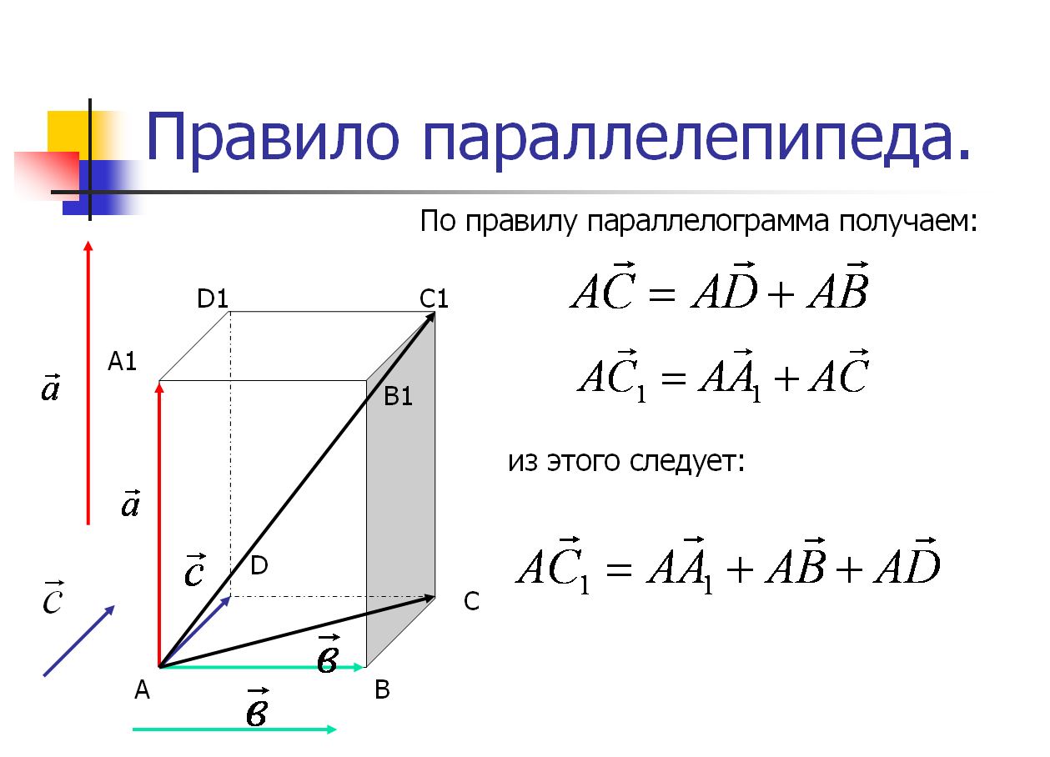
В этом уроке в среде MS PowerPoint была создана презентация, которая содержит демонстрационный материал для проверки домашнего задания и объяснения нового материала (на представленном слайде все векторы появляются благодаря эффектам анимации). Использование таких презентаций дает хороший результат, который можно преумножить за счет использования интерактивной доски. Так, например, использование презентации на этапе проверки домашнего задания позволяет значительно сэкономить время, а так же наряду с проверкой знаний учащихся провести их корректировку. Применение презентации на этапе объяснения нового материала вызывает больший интерес у учащихся, нежели работа по готовым чертежам у доски, а так же позволяет сделать урок более наглядным и ярким. Благодаря наглядности и интерактивности, весь класс вовлечен в активную работу. Обостряется восприятие, повышается концентрация внимания, улучшается понимание и запоминание материала. Интерактивные модели позволяют учащимся самостоятельно сформулировать определения к основным понятиям, изучаемым на уроке.
Использование ИКТ является успешным не только на уроках математики, но и во внеклассной работе. ИКТ – это отличный помощник в проведении внеклассных мероприятий будь – то викторина, сопровождаемая мультимедийной презентацией, или презентация проекта, над которым учащиеся работали самостоятельно. Применение ИКТ позволяет реализовать весь потенциал личности учащегося – познавательный и творческий, морально – нравственный и эстетический, способствует развитию интеллекта и информационной культуры.
К сожалению, при массе достоинств ИКТ, есть и ряд недостатков, в частности при работе с интерактивной доской, на которых мне хотелось остановиться:
- требуется огромное количество материала и времени на подготовку полноценных, интересных уроков;
- сбой калибровки и гиперссылок, что приводит к потере времени на новую ориентацию или ручной переход к нужному слайду, что со стороны воспринимается, как не умение пользоваться интерактивной доской;
- утомляемость учащихся.
Применение компьютерных технологий в обучении математике объясняется необходимостью решения проблемы поиска путей и средств активизации познавательного интереса учащихся, развития их творческих способностей, стимуляции умственной деятельности. В преподавании математики компьютер может быть использован на всех этапах урока — при объяснении нового материала, закреплении, повторении, контроле.
"Математика всегда ... остаётся для учеников трудной работой",- так утверждал русский писатель Д.И.Писарев. Чтобы изменить восприятие математики современным учеником, его необходимо заинтересовать.

